Департамент образования Белгородской области

Государственное автономное учреждение дополнительного образования
«Белгородский областной Центр детского и юношеского туризма и экскурсий»
-----------------------------------------------------------------------------------------------------------------
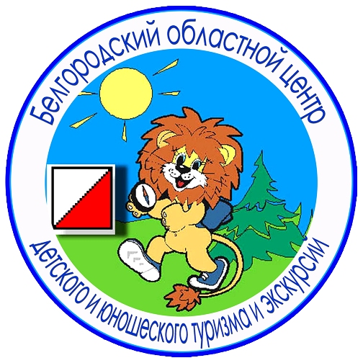
Белгород, Кутузова,19; тел. 8 (4722) 34-46-00, 34-30-74 (факс);
E-mail: belcdtur@mail.ru, сайт: http://www.belcdtur.ru

Викторина
«Грайворон – жемчужина Белогорья»
по итогам участия в тематической экскурсии в Грайворон
Тур 1.
Школа_______ Класс_________ Фамилия, имя______________________________

1. Назовите дату образования Белгородской области.
а) 6 января 1954
б) 7 октября 1956
в) 10 августа 1948
2. На гербе Грайворонского района изображен:
а) дуб
б) ворон
в) меч
3. С какими административными районами Белгородской области соседствует Грайворонский район? _____________________________________________________

4. Как звали генерал-майора, которому Елизавета Петровна царским указом пожаловала слободу Спасскую (ныне Головчино)?
а) Ю. Голицын
б) И. Хорварт
в) Б. Шереметьев
5. В каком веке был заложен парк в с. Головчино Грайворонского района?
а) 18
б) 17
в) 19
6. Как называется загадочное, мистическое здание в с. Головчино Грайворонского района?
а) «Треугольное»
б) «Круглое»
в) «Квадратное»
7. Назовите памятник архитектуры г. Грайворона, в котором присутствуют элементы средневекового замкового строительства:
а) Дом купца Дмитриенко
б) Краеведческий музей
в) Женская гимназия
8. В честь какого святого в г. Грайворон построен духовно-просветительский Центр? ________________________________________________________________

9. Назовите уроженца г. Грайворон - знаменитого ученого и изобретателя:
а) И.М. Губкин
б) В.Г. Шухов
в) Л.Д. Проскуряков

10. Какие чувства вызвала у Вас экскурсия «Грайворон – Жемчужина Белогорья»? Выразите свое отношение в мини-сочинении, рисунке, стихотворении и т.п.

Благодарим за участие!

